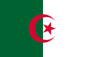 Algérie | Oussama Sahnoune | 001
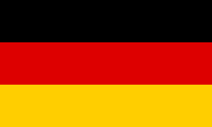 Allemagne | Jacob Heidtmann  Philip Heintz  Franziska Hentke  Marco Koch  Sarah Köhler  Marius Kusch  Laura Riedemann | 007
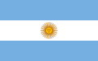 Argentine | Santiago Grassi  Delfina Pignatiello  Julia Sebastián | 003
 Autriche | Felix Auböck  Lena Grabowski  Bernhard Reitshammer  Christopher Rothbauer  Marlene Kahler | 005
 Azerbaïdjan | Maksym Shemberev | 001
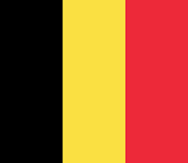 Belgique | Louis Croenen  Fanny Lecluyse | 002
 Biélorussie | Anastasiya Shkurdai  Ilya Shymanovich  Mikita Tsmyh  Yauhen Tsurkin | 004
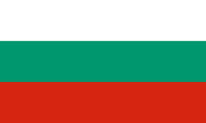 Bulgarie | Antani Ivanov  Kaloyan Levterov  Josif Miladinov | 003
 Canada | Maggie MacNeil  Kylie Masse  Penny Oleksiak  Sydney Pickrem  Taylor Ruck  Markus Thormeyer | 006
 Chili | Kristel Köbrich | 001
 Chine Taïpei | Wang Hsing-hao  Wang Kuan-hung | 002
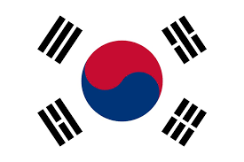 Corée du Sud | Lee Ju-ho  Cho Sung-jae  Hwang Sun-woo | 003
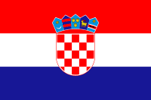 Croatie | Franko Grgić  Marin Mogić | 002
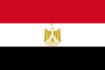 Égypte | Ali Khalafalla  Marwan El-Kamash | 002
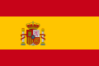 Espagne | Mireia Belmonte  Nicolás García  Hugo González  Jessica Vall  África Zamorano | 005
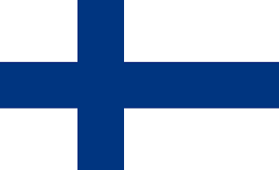 Finlande | Ida Hulkko  Matti Mattsson | 002
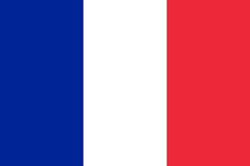 France | Béryl Gastaldello  Mélanie Henique  Florent Manaudou  Marie Wattel | 004
 Grande-Bretagne | Luke Greenbank  Adam Peaty  Duncan Scott  James Wilby | 004
 Grèce | Apostolos Christou  Konstantinos Englezakis  Kristian Gkolomeev  Anna Ntountounaki  Apostolos Papastamos  Andreas Vazaios | 006
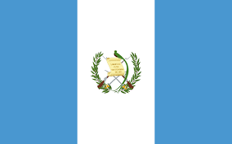 Guatemala | Luis Martínez | 001
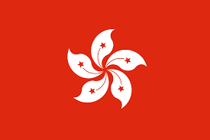 Hong-Kong | Stephanie Au  Siobhan Haughey | 002
 Irlande | Darragh Greene  Shane Ryan | 002
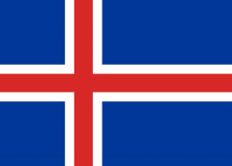 Islande | Anton Sveinn McKee | 001
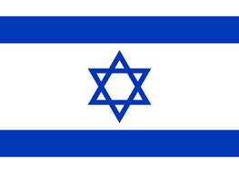 Israël | Meiron Cheruti  Tomer Frankel  Anastasia Gorbenko  Ron Polonsky | 004
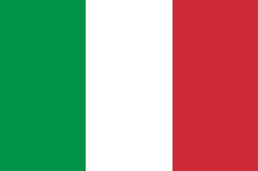 Italie | Federico Burdisso  Martina Caramignoli  Thomas Ceccon  Gabriele Detti  Nicolò Martinenghi  Margherita Panziera  Federica Pellegrini  Benedetta Pilato  Simona Quadarella  Marco De Tullio | 010
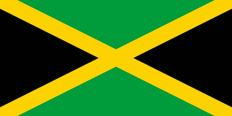 Jamaïque | Alia Atkinson | 001
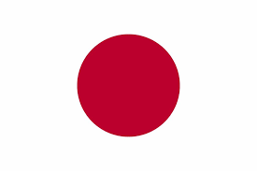 Japon | Daiya Seto | 001
 Kazakhstan | Dmitriy Balandin | 001
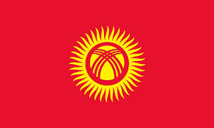 Kirghizstan | Denis Petrashov | 001
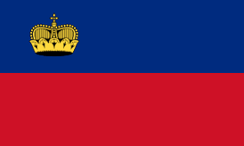 Liechtenstein | Julia Hassler | 001
 Lituanie | Danas Rapšys  Andrius Šidlauskas  Giedrius Titenis | 003
 Luxembourg | Raphaël Stacchiotti | 001
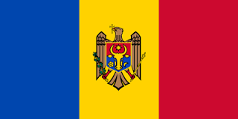 Moldavie | Tatiana Salcuțan | 001
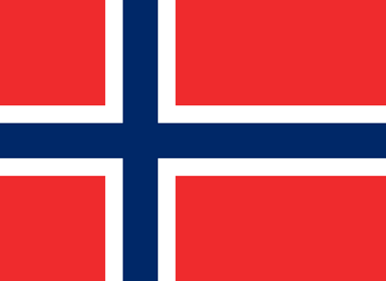 Norvège | Henrik Christiansen | 001
 Nouvelle-Zélande | Erika Fairweather  Zac Reid | 002
 Ouzbékistan | Vladislav Mustafin  Khurshidjon Tursunov | 002
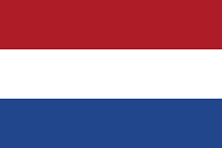 Pays-Bas | Thom de Boer  Femke Heemskerk  Arno Kamminga  Ranomi Kromowidjojo  Jesse Puts  Valerie van Roon  Tes Schouten  Kira Toussaint | 008
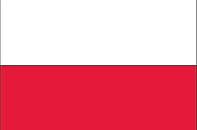 Pologne | Paweł Juraszek  Radosław Kawęcki  Katarzyna Wasick  Wojciech Wojdak | 004
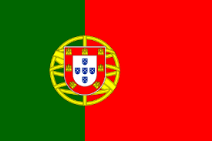 Portugal | Diana Durães  Tamila Holub  Gabriel Lópes  Ana Monteiro  Alexis Santos | 005
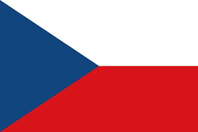 République Tchèque | Kristýna Horská  Simona Kubová  Jan Micka  Barbora Seemanová | 004
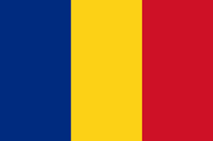 Roumanie | Robert Glință  Daniel Martin | 002
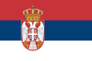 Serbie | Vuk Čelić  Anja Crevar  Čaba Silađi  Velimir Stjepanović | 004
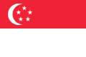 Singapour | Joseph Schooling  Quah Zheng Wen | 002
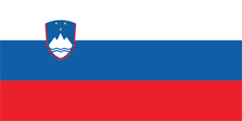 Slovénie | Tjaša Oder | 001
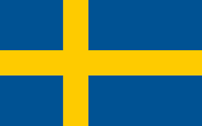 Suède | Louise Hansson  Erik Persson  Sarah Sjöström | 003
 Suisse | Jérémy Desplanches  Lisa Mamie  Roman Mityukov  Noè Ponti  Maria Ugolkova | 003
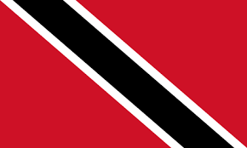 Trinité et Tobago | Dylan Carter | 001
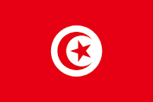 Tunisie | Ayoub Hafnaoui | 001
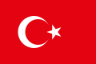 Turquie | Beril Böcekler  Hüseyin Emre-Sakçı  Berkay-Ömer Öğretir  Merve Tuncel  Viktoriya Zeynep Güneş | 005
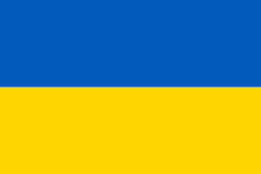 Ukraine | Vladyslav Bukhov  Serhiy Frolov  Denys Kesil  Mykyta Koptielov  Mykhailo Romanchuk  Daryna Zevina | 006
 Viêt Nam | Nguyen Huy Hoàng | 001

